Beskrivelse Quarto 270 - indendørs
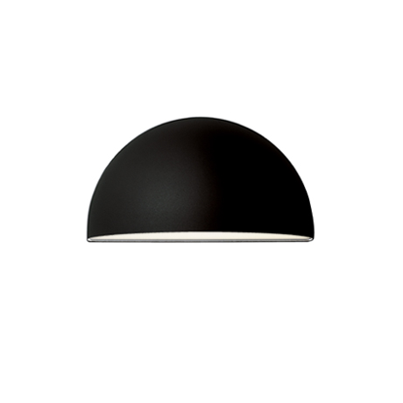
Quarto 270, malet udgave

LED
Indendørs væglampe i varmforzinket, malet stål, tæthedsklasse IP20.
270 mm kvartkugleformet skærm i varmforzinket stål; overflade matlakeret (hvid, sort, grafitgrå). Afskærmning i opaliseret polycarbonat.
Mål: H: 145 mm, B: 270 mm, D: 154 mm
Med udskifteligt LED-modul, 6, 9 eller 12 W Bridgelux V8, 2700, 3000 eller 4000 K, 90 Ra
Virkningsgrad: 76%

E27
Indendørs væglampe i varmforzinket, malet stål, tæthedsklasse IP20.
270 mm kvartkugleformet skærm i varmforzinket stål; overflade matlakeret (hvid, sort, grafitgrå). Afskærmning i opaliseret polycarbonat.
Mål: H: 145 mm, B: 270 mm, D: 154 mm
For max 57 W E27, max L/Ø: 110/56 mm.
Virkningsgrad: 58%
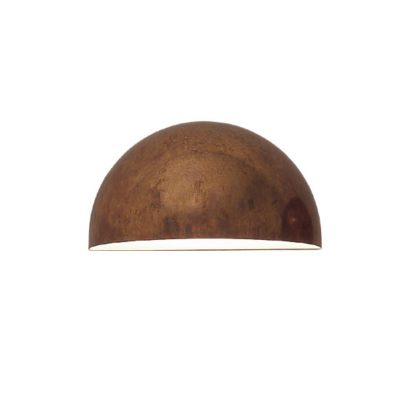
Quarto 270, kobber eller messing

LED
Indendørs væglampe i kobber, tæthedsklasse IP20.
270 mm kvartkugleformet skærm i blankpoleret kobber eller messing. Afskærmning i opaliseret polycarbonat.
Mål: H: 145 mm, B: 270 mm, D: 154 mm
Med udskifteligt LED-modul, 6, 9 eller 12 W Bridgelux V8, 2700, 3000 eller 4000 K, 90 Ra
Virkningsgrad: 76%

E27
Indendørs væglampe i kobber, tæthedsklasse IP20.
270 mm kvartkugleformet skærm i blankpoleret kobber eller messing. Afskærmning i opaliseret polycarbonat.
Mål: H: 145 mm, B: 270 mm, D: 154 mm
For max 57 W E27, max L/Ø: 110/56 mm
Virkningsgrad: 58%

Armaturet/producenten understøtter den cirkulære økonomi gennem:
- modulopbygget design, som muliggør reparation og genbrug
- egen serviceafdeling - tilbyder service på leverede armaturer on site
- 25 års service garanti - både gamle og nye lamper kan repareres
- Take Back ordning for bedst mulige genbrug af komponenter og materialer

